淡江時報 第 1187 期
【113年教育部資深優良教師】服務滿20年 國際觀光管理學系副教授陳維立 戲劇x森林療癒 翻轉觀光教育
教師節特刊
【記者吳沂諠、舒宜萍專訪】「展開師生間高品質的互動關係，能跨域學習與國際接軌，是我理想的教學模式！」已教書20年的國際觀光管理學系副教授陳維立表示，今年獲得教育部資深優良教師獎，她除了希望師生間相互扶持外，也懷著培育未來「合作夥伴」的心態，不吝將知識與資源傳授給每位學生，「從他們身上的改變與進步，讓我備感欣慰。」

陳維立先來到蘭陽校園教授全英文課程，校園裡有許多來自四面八方的國際生，而觀光系課程屬於民生學門，偏向實務導向。曾有學生對觀光系感到「無法真正有所收穫」，陳維立默默記在心中，她要扭轉這項「偏見」。自從受邀至政府機關擔任審查委員後，她持續將所接觸專業的人事物帶進課堂，一切的努力，都是希望能翻轉大家普遍對觀光系的刻板印象，她「想讓課程變得活潑有趣，並以專業回饋社會」。

例如，在選修課程「會展行銷與規劃」上，陳維立融入新課題，親自聯繫農業部林業與自然保育署花蓮分署洽談合作，讓學生在學期中以校外單位實務課題，設計一份小型專案，她邀請校外委員和學生們面對面，進行meeting和介紹任務，並讓學生討論出可行方案、分工，最後在期末呈現成果，而業界夥伴們也適時給予回饋和建議，一整個學期下來，陳維立認為，如此作法不僅讓學生因做出成果，被肯定而增添成就感，實務導向形式的課堂價值，也比傳統教學更為能多元融入。

以另一門選修課程「休閒遊憩概論」為例，她從原先的理論說明，也許學生覺得枯燥無味，陳維立大膽申請，轉變為「專業知能服務學習」課程。讓同學們主動發想，親身體驗，她說：「我就像扮演劇團『總監』的角色，看見同學們在過程中發光發熱，看見彼此亮點的模樣，或許戲劇治療的能量很強，當人在投入戲劇情境時，演的是別人的人生，無須背負自我，可說是另類宣洩壓力的出口。」

她相信透過森林保育的各項資源，能療癒到需要幫助的人，例如帶臺灣與國際生同學，一起到坪林林木苗圃及茶業博物館，透過「森林療癒引導」，學習場域評估與助人活動帶領。此外，有十年的時間，陳維立透過戲劇邀請同學，前往台七甲線的泰雅族部落，在部落看重的聖誕晚會，學習運用戲劇貢獻己力，雙方真誠以待，交織出跨文化最美的篇章。

對於教師教學發展中心，陳維立相當肯定前主任李麗君的團隊，總是向本校教師夥伴們，分享一系列專業的教學方法，給予專業的協助，例如專題式學習（Project-Based Learning, PBL）。陳維立指出，教師也需要積極參與專業知能服務學習、自主學習等課程，她在設計這些課程中，需要額外考量外系同學修習是否過於吃力，也會思考如何改善學習環境，能獲得更多師生之間的關懷，「讓情感上的接觸更加溫暖。」

陳維立承認：「我的興趣多元，尤其喜歡連結跨域合作。」她分享，自己一直持續和國際單位洽談，希望透過自身的努力，讓學生獲得專業經驗的傳授，學習上發光發亮，能認可自我生命價值。

曾在造訪國外學術機構時，或參加研討會，陳維立利用認識的人脈，爭取與國際連結的機會，2019年初參與「原住民與高山生態旅遊」國際研討會，聆聽亞洲各國講者分享後，成功申請到教育部國際志工計畫，安排本校原住民學生，包含英文系林恩蕙，前往印尼生態旅遊聯盟輔導的部落服務。林恩蕙發現印尼原住民部落中，人人母語流利，日常穿著傳統織布的服飾，回台後最大的醒悟和感動，就是「傳統文化要傳承、要保存。」第一件重要事開始學母語和編織，「不管你是什麼族，學外文更要學母語。」陳維立認為，臺灣之所以特別是因為多元文化、多元族群。原住民更不要忘記自己的根，她從這件事感到無比的欣慰和成就，也是高等教育跨域連結與共好美好的展現。
2024/09/09

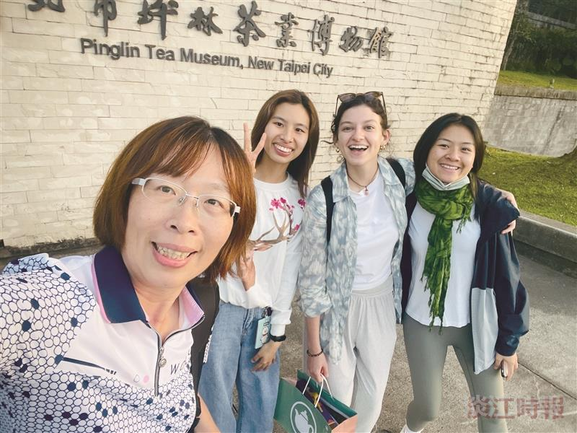
陳維立（左起）帶菲律賓國際生、阿根廷交換生及布農族同學參訪坪林茶業博物館。（圖／陳維立提供）

